**mecanismo de ação dos antibióticos**

**Jefferson Augusto da Silva Nascimento¹*, Talita Pereira Vaz² e Guilherme Guerra Alves²**

*1Graduando em Medicina Veterinária – Centro Universitário UNA – Bom Despacho/MG – Brasil – *Contato: jefferson_a23@yahoo.com*

*2Professor de Medicina Veterinária – Centro Universitário UNA – Bom Despacho/MG – Brasil*

**INTRODUÇÃO**

Os antibióticos são substâncias químicas capazes de agir sob microrganismos, impedindo seu crescimento ou até mesmo causando sua morte. Estas substâncias podem ser inespecíficas, atuando sob diversos microrganismos em geral, como antissépticos e desinfetantes, ou específicos, que atuam em características peculiares daquele determinado microrganismo, como parede celular, membrana, entre outros. ¹

O uso de antimicrobianos na medicina veterinária possui uma ampla gama de funções, principalmente os de uso específico, que são utilizados com frequência na rotina clínica. ³

O conhecimento da ação destes medicamentos, bem como quais microrganismos estas substancias atuam é de suma importância para o exercício da medicina veterinária, principalmente em relação a profilaxia e tratamentos, pois estas abordagens exigem um conhecimento especifico sobre o assunto, para escolha correta do antimicrobiano de acordo com o agente envolvido, evitando quadros como resistência bacteriana e outros fatores ocasionados pela escolha incorreta do medicamento. ²

O objetivo da presente revisão, foi a reunião de aspectos relacionados ao mecanismo de ação dos antibióticos, que são fármacos usados amplamente na rotina clínica de médicos veterinários.

**MATERIAL E MÉTODOS**

O trabalho foi desenvolvido através de pesquisas em livros de farmacologia e terapêutica veterinária, visando reunir informações relacionadas a antibióticos e seu mecanismo de ação antibacteriano.

**REVISÃO DE LITERATURA**

Um antimicrobiano pode ser classificado em bacteriostático, quando inibe o crescimento bacteriano, ou bactericida, quando exerce efeito letal, causando morte do microrganismo. ²

Existem cinco mecanismos de ação relacionados a atuação dos antimicrobianos, sendo eles: inibição da síntese de parede celular, inibição da síntese proteica, inibição da síntese de ácidos nucleicos, destruição da membrana plasmática e inibição da síntese de folato. A caracterização do antimicrobiano em bactericida ou bacteriostático é dependente do seu mecanismo de ação, levando em consideração se na sua ação destrói componentes vitais causando morte ou se destrói componentes importantes, porém não vitais causando inibição de crescimento. ³

A parede celular bacteriana é uma estrutura que possui função de manter a forma da célula além de proteger contra ações osmóticas e meio externo, desta forma, antibacterianos da classe dos betalactâmicos atuam inibindo a síntese de parede celular. Entre os mais comuns desta classe temos as penicilinas e cefalosporinas.

A classe representada pelas fluorquinolonas e quinolonas como norfloxacino, ciprofloxacino e levofloxacino, atuam inibindo a síntese de ácidos nucleicos através da indução de paradas na ação do DNA girase e topoisomerae IV das bactérias, causando inibição enzimática e morte. ³

As polimixinas representam uma classe de antimicrobianos que atuam na destruição da membrana plasmática através da interação com os lipopolissacarídeos da membrana, causando a sua desestabilização através da retirada de cálcio e magnésio. ³

Outra classe de antibióticos são os atuantes na inibição da síntese proteica, que se ligam ao sitio da fração 50S do ribossomo bacteriano, impedindo a síntese de proteínas essenciais. Os mais comuns da classe são as tetraciclinas e estreptomicina. ³

A última classe de antibióticos a ser citada é a classe das substâncias que atuam na inibição da síntese de folato, como as sulfonamidas e timetropina, que possui ação na substituição de enzimas envolvidas na biossíntese de purinas, depositando folato no lugar do PABA. ³

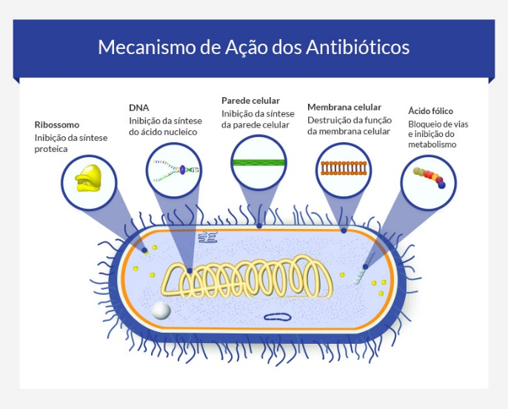

**Figura 1:** Esquema representando os mecanismos de ação dos antimicrobianos. Fonte: Adams, 2003.

**CONSIDERAÇÕES FINAIS**

Considerando que antimicrobianos tem ampla aplicabilidade na medicina veterinária, o conhecimento de seu mecanismo de ação é de suma importância para a eficácia de tratamentos diversos, o conhecimento do mecanismo de ação destes fármacos juntamente com o conhecimento dos principais agentes envolvidos no sítio da infecção e suas conhecidas sensibilidades, pode ser um fator fundamental para a escolha do medicamento e consequente sucesso do tratamento, pois a escolha do antibiótico deve estar diretamente correlacionada ao agente envolvido na patogenia, onde através de suas características, a substancia exerce sua ação.

Sem o conhecimento da ação bem como sob quais os principais microrganismos que este medicamento atua, podem ocorrer falhas no tratamento por ação não correspondente, além que a escolha inadequada pode ser um fator que contribui para o desenvolvimento de resistência bacteriana.

**REFERÊNCIAS BIBLIOGRÁFICAS**

